Продолжается рабочий визит мажилисменов
в Кызылординскую область

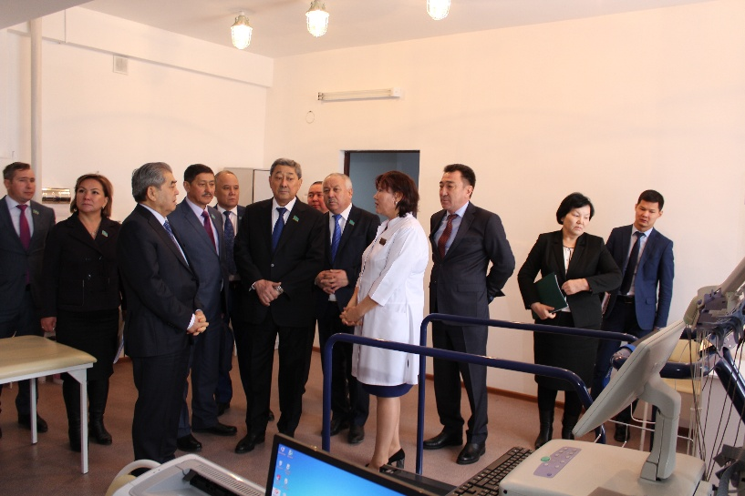
В рамках рабочего визита в Кызылординскую область 5 января текущего года депутаты Мажилиса Парламента Республики Казахстан, члены депутатской фракции партии «Нұр Отан» Куаныш Султанов, Бактыходжа Измухамбетов, Абай Тасболатов, Мухтар Ерманов, Балайым Кесебаева, Абзал Ерлаиев, Геннадий Шиповских побывали Сырдарьинском районе.
Посетили поликлинику, принимающую 250 пациентов в день, и встретились с ее сотрудниками. Амбулаторную поликлинику построили в рамках программы «Строительство 150 врачебных амбулаторий (ВА), фельдшерско-акушерских пунктов (ФАП) и поликлиник». Поликлиника оборудована современным оборудованием, здесь оказываются лабораторные, функционально-диагностические, фтизиатрические услуги.
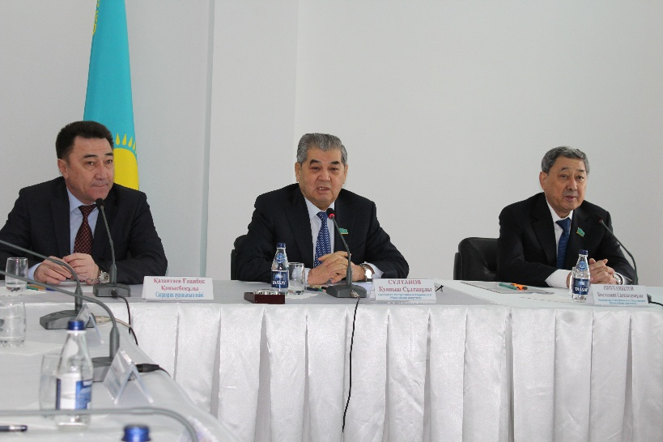
На встрече медицинские работники выразили благодарность избранникам народа за решения, направленные на развитие медицины и высказались с предложениями по улучшению качества медицинских услуг. В частности, был отмечен вопрос о пересмотрении пенсионного возраста медицинских работников, так как их обязанности и работа очень сложные.
Все вопросы и предложения были взяты на заметку. Бактыходжа Измухамбетов отметил, что Глава государства Нурсултан Назарбаев сказал, что развитие медицины необходимо для того, чтобы Казахстан оказался в числе тридцати развитых стран мира. Один из главных факторов развития – внедрение обязательного социального медицинских услуг, но и модернизироваться больницы.
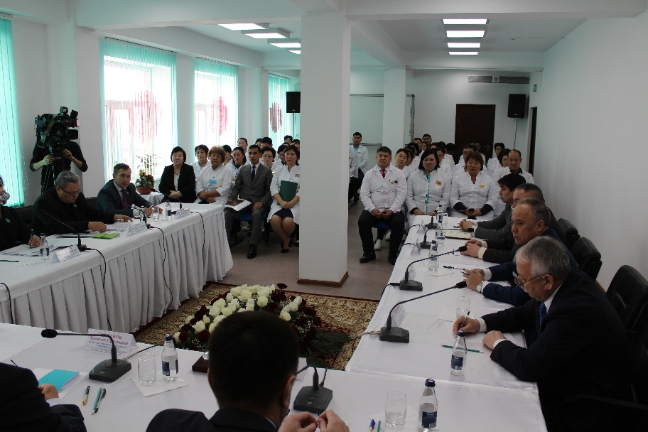
По словам Куаныша Султанова, законы, принимаемые в Парламенте РК должны работать на благо народа. Главная цель визита парламентариев – мониторинг выполнения поручений Президента Н.Назарбаева и открытый диалог с местными жителями, в ходе которого часто рассматриваются важные социальные вопросы.
После визита в поликлинику мажилисмены посетили ряд коммерческих социальных и культурных объектов.

